甘肃医学院2026级新生学习平台学籍信息核对流程
2026级甘肃医学院学员注意了，2026级新生学习平台学籍信息查询已经开始，各位同学可以按照以下操作指引在学习平台进行新生学籍信息查询。如有问题，请及时联系班主任老师！
登录电脑端https://jxjymooc1.gsmc.edu.cn/或手机登录“学起PLUS”。账号身份证号，密码身份证后六位。
电脑端：
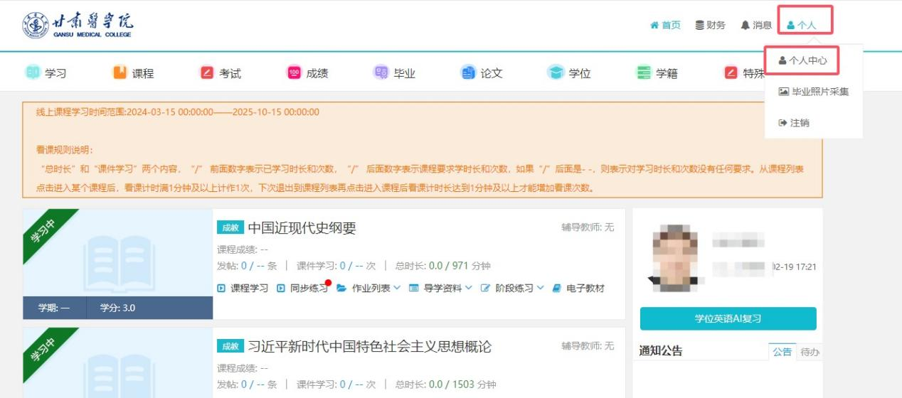
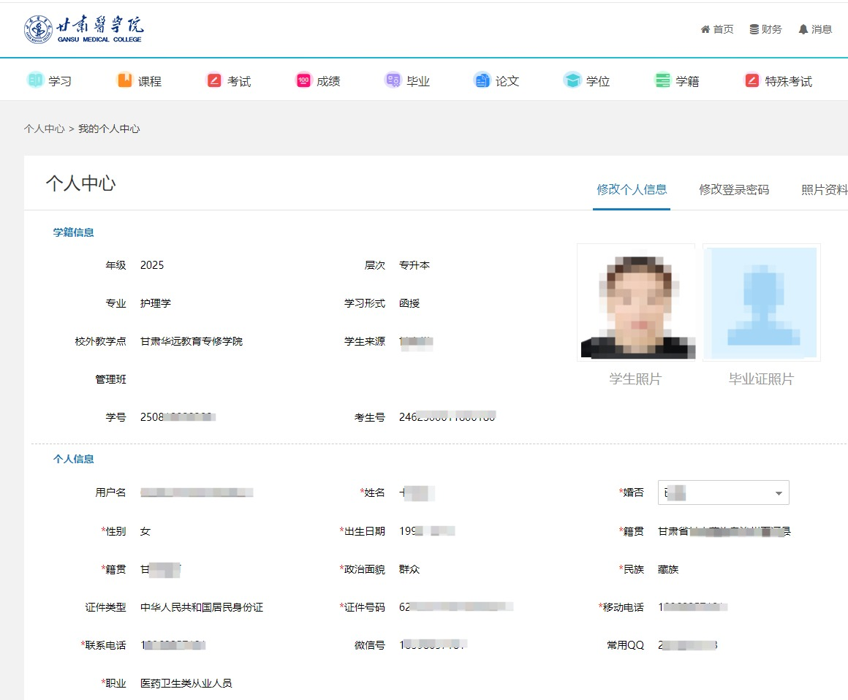

手机端：
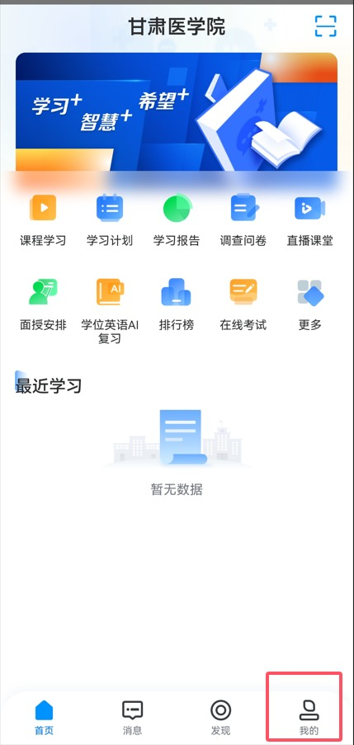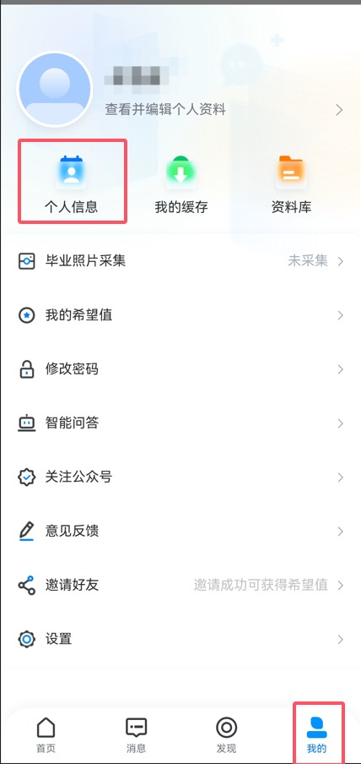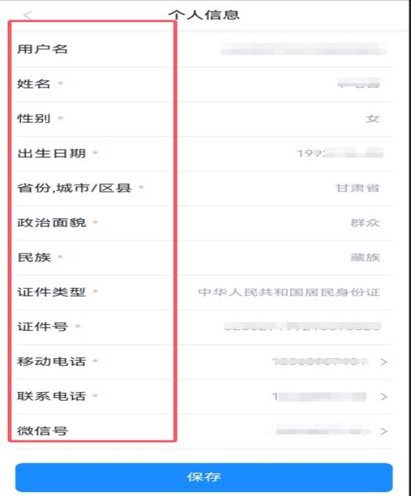

注意：查询学籍后，一定要认真核对自己的姓名、身份证号、性别、民族、录取照片、专业、学习形式等重要信息是否正确，若有误者请尽快和班主任老师取得联系。

